十二因缘图书互借馆
需求规格说明书

软工第十二小组

修订记录
日期 | 版本 | 修改描述 | 作者 | 审核
2021.10.24 | V0.02 | 修改了性能需求，调整了目录 | 陈逸浩 | 汪芷汀
2021.10.27 | V0.03 | 修改了流程图，数据字典 | 汪芷汀 | 其他组员

目录
修订记录 2
1 前言 4
1.1 文档目的和范围 4
1.2 参考文献 4
1.3 术语表 4
2 总体描述 4
2.1 业务执行角色 4
2.2 运行环境 5
2.3 设计和实现上的约束 5
2.4 整体流程/逻辑关系 5
3 特性与其需求 5
3.1 特性 F001用户行为 5
3.1.1 特性描述 5
3.1.2 功能性需求 6
3.2 特性 F002管理行为 7
3.2.1 特性描述 7
3.2.2 功能性需求 7
4 需求 8
4.1性能需求 8
4.2 用户界面（User Interface，UI） 9
4.3接口需求（Interface Requirements，IR） 9
4.4安全性需求（Security Requirements ,SR） 9
4.5国际化需求(Internationalization Requirements,I18NR ) 10
5 调研 10
6 附录 10

前言

文档目的和范围
第一读者 | 软工十二小组全体组员
第二读者 | SE2021全体
作者 | 软工十二小组
- 文档目的:本文档针对 “十二图书互借馆”的目标、范围的描述，以此作为系统选型、设计、开发和实施的依据。
- 范围：软件产品名称“十二图书互借馆”。通过网站实现浙大城市学院内在校学生的图书互借。

参考文献
1 张海藩，牟永敏 《软件工程导论（第六版）》 清华大学出版社
2 GB/T 8567——2006《计算机软件文档编制规范》
3 ISO/IEC JTC1/SC7 N2106 1999/04/15《软件工程——用户文档过程》

术语表
术语 | 解 释
SRS | Software Requirements Specification，软件需求说明书
FR | Functional Requirements，功能性需求
PR | Performance Requirements，性能需求

总体描述

业务执行角色
角色名称 | 活动描述
管理员 | 对用户和上架的书进行操作
用户 | 上架书或是下架自己上架的书，借书与还书

运行环境
电脑网站。

设计和实现上的约束
出于经济成本方面的约束，我们选择通过邮箱而不是短信来通知。

整体流程/逻辑关系（ER）
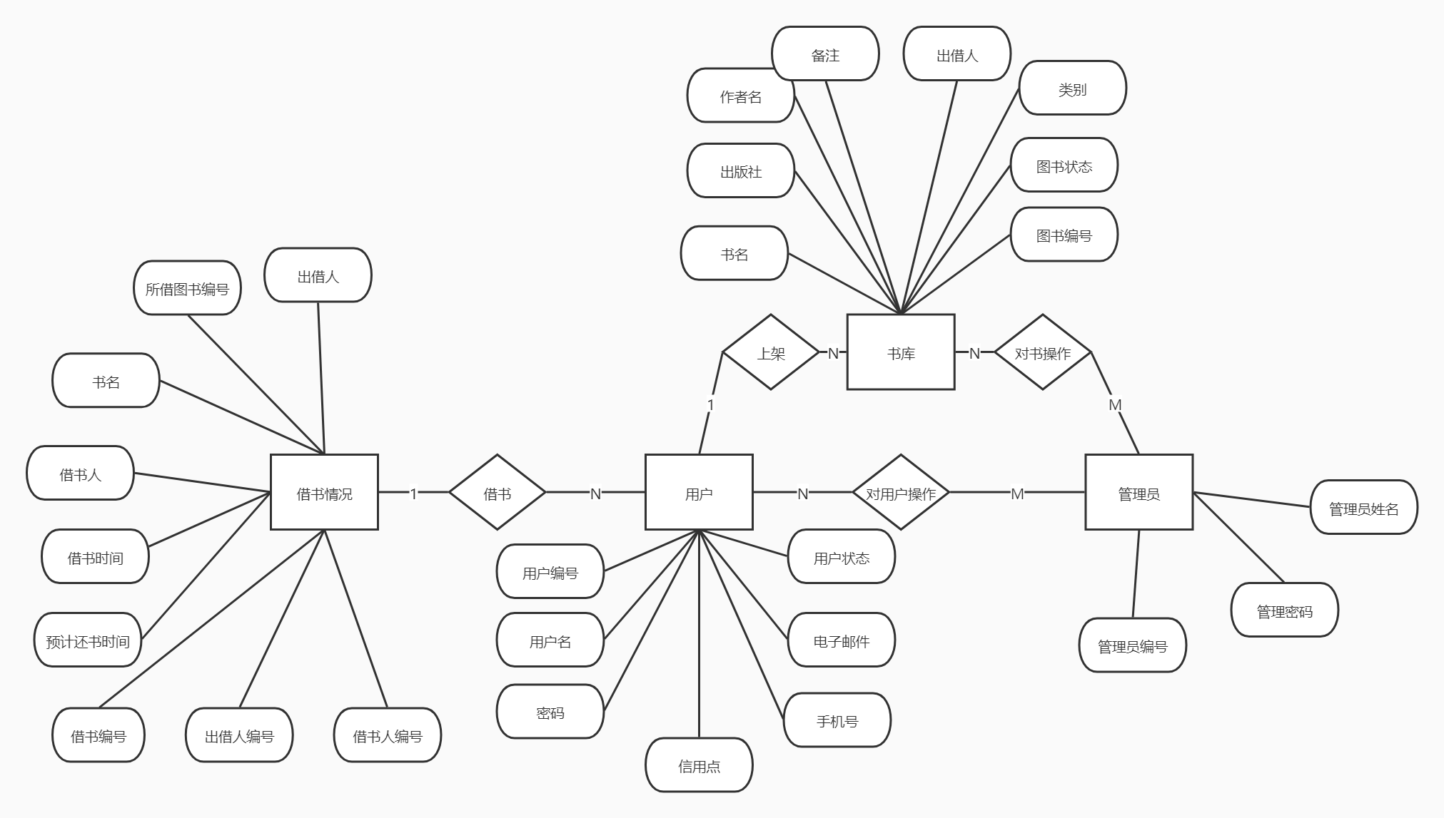

特性与其需求

功能结构图
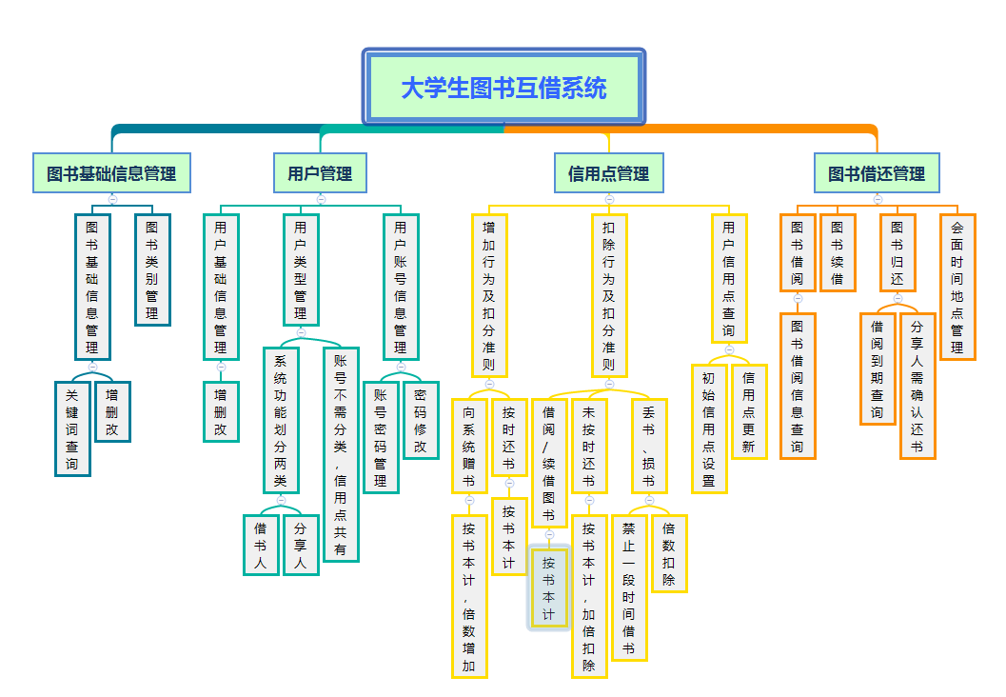

特性 F001用户行为

特性描述
此特性为用户可以进行的行为。

功能性需求数据流图

顶层流程
用户场景 | 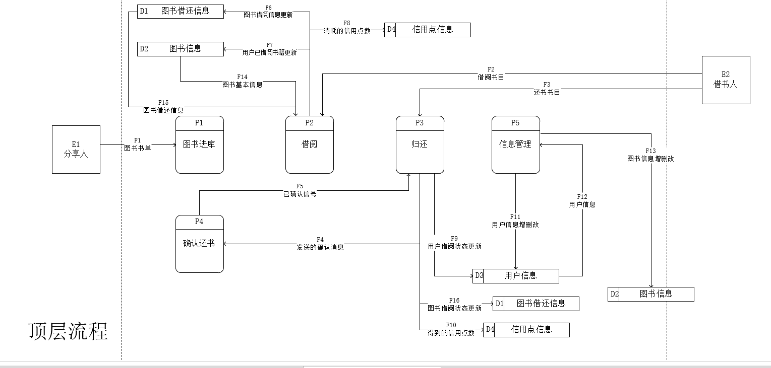  （下架书暂缺）
功能描述 | 系统总数据流程
补充说明

数据字典：1.顶层处理数据字典
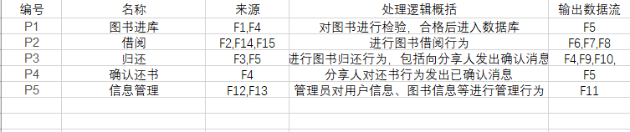
2. 顶层存储数据字典
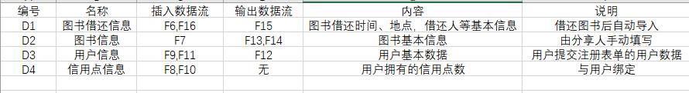
3. 顶层数据流字典
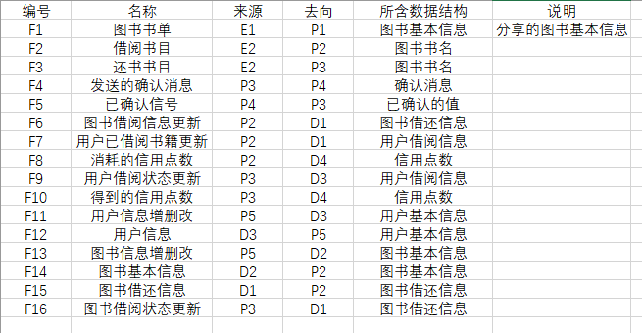

上架和下架
用户场景 | 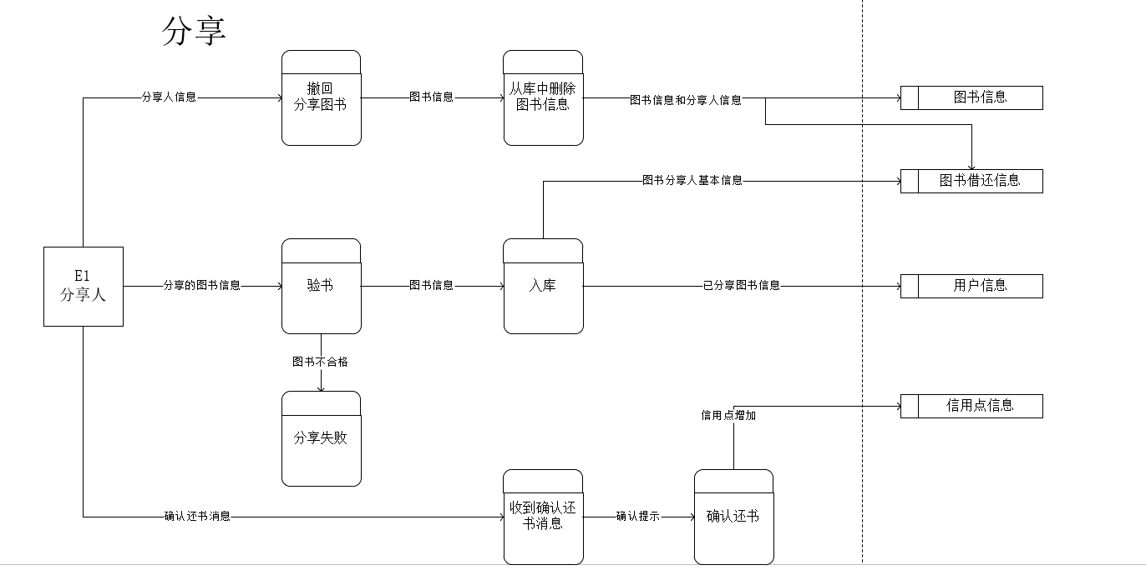  （下架书暂缺）
功能描述 | 用户可以上架书或是下架自己上架的书
补充说明 | 上架需管理员审查

借书与还书
用户场景 | 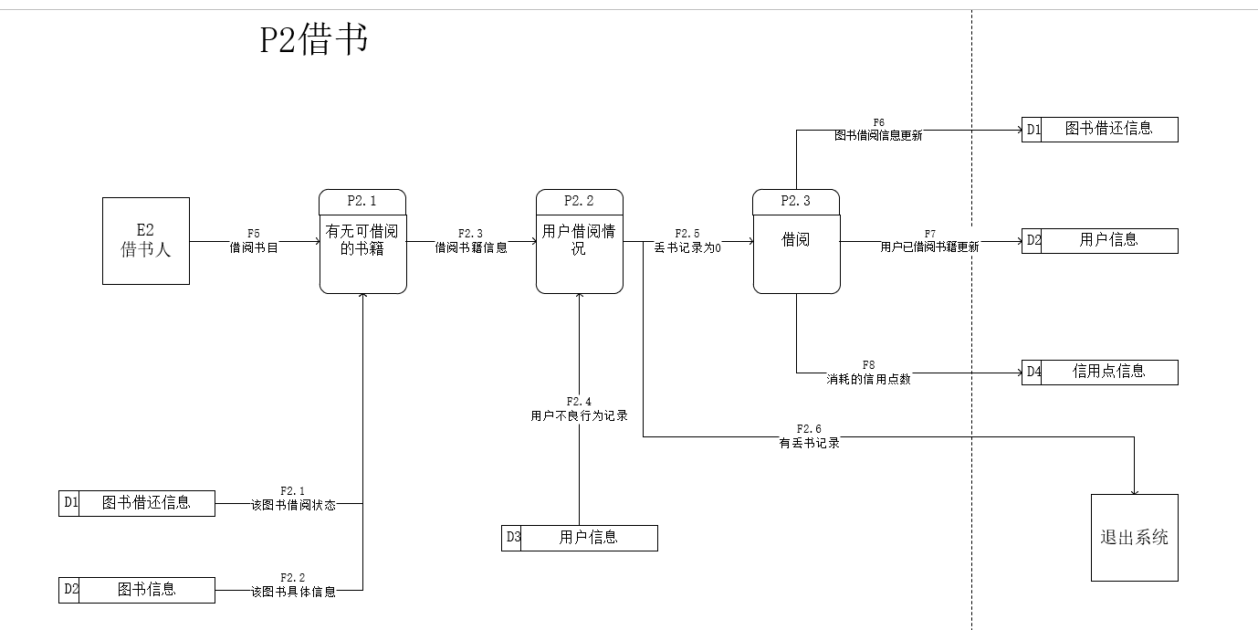  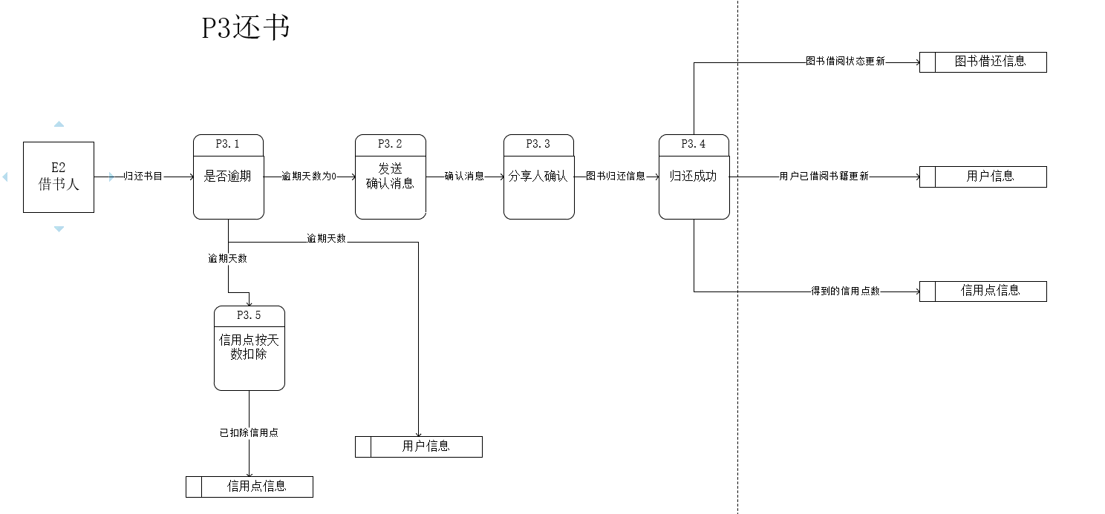
功能描述 | 用户借书与还书
补充说明 | 将自动生成记录，系统会判断是否出现违规行为

特性 F002管理行为

特性描述
此特性为管理员和系统自动可以进行的行为。

功能性需求数据流图

F002.FR.001 用户管理
用户场景 | 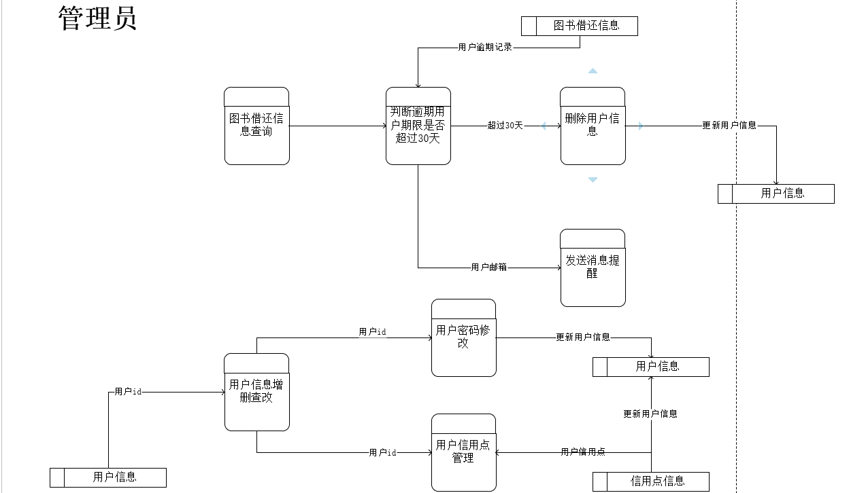
功能描述 | 系统会自动进行部分用户信息管理
补充说明

F002.FR.002 图书管理
用户场景 | 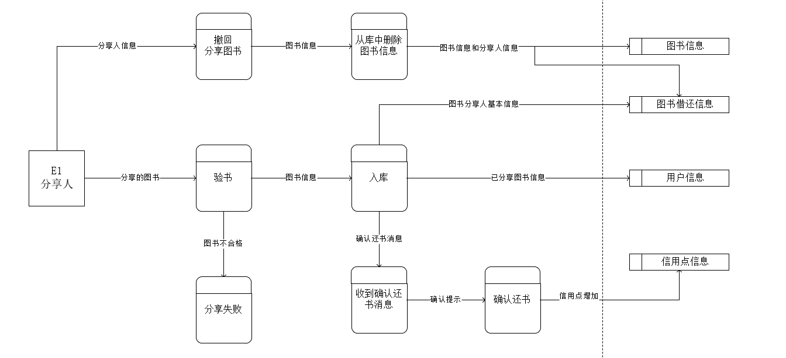
功能描述 | 对上架书的审核
补充说明 | 阻止操作会产生记录

需求

4.1性能需求

4.1.1 PR.001 数据访问性能要求
描述 | 该图书管理系统利用数据缓存，既保证了数据库中原始数据的可靠性，又能够加强数据之间的交互效率。
补充说明

4.1.2 PR.002 数据传输性能要求
描述 | 该图书管理系统数据在上传时会经过部分压缩，以加强数据的统一保存和处理，还能节省数据所占用的空间，给数据库减小压力。
补充说明

4.1.3 PR.003 支持的终端数
描述 | 待定
补充说明 | 待定

4.1.4 PR.004 支持并行操作的用户数
描述 | 待定
补充说明 | 待定

4.1.5 PR.005 容量的大小
描述 | 待定
补充说明 | 待定

4.2 用户界面（User Interface，UI）
用户登录界面：
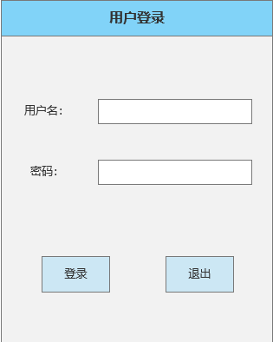

用户注册界面：
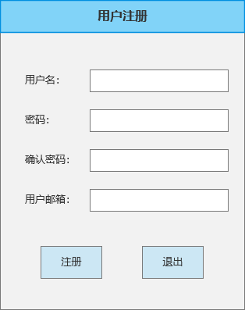

管理员界面初稿：
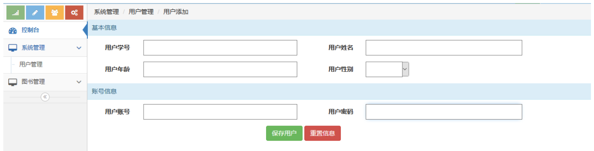

4.3接口需求（Interface Requirements，IR）

4.3.1 硬件接口需求：不需要特殊的硬件接口支持；

4.3.2 软件接口需求：待定 描述相关的软件模块的接口

4.3.3 通信接口需求：待定 说明采用何种方式通讯的特定要求；

4.3.4 数据统计需求：待定 说明本产品需要进行统计的数据要求；

4.3.5 用户接口需求：待定

4.4安全性需求（Security Requirements ,SR）
本系统需要防止数据丢失、防止非法访问系统功能、等安全性功能

4.5国际化需求(Internationalization Requirements,I18NR )

考虑到用户范围为浙大城市学院学生，暂无国际化需求。（部分页面考虑加入英文）

调研与反馈
待定

附录
暂无

